Tối ưu hóa năng lượng của các bộ xử lý mạng cảm biến hoạt động dưới ngưỡng điện áp

Tóm tắt:
Sensor network processors và các ứng dụng của chúng là một lĩnh vực đang phát triển, tập trung vào nghiên cứu & thiết kế hệ thống máy tính. Nguyên tắc thì không gian thiết kế là giảm yêu cầu hiệu suất xử lý & sự hạn chế nghiêm trọng về năng lượng. Do đó các sensor network processors phải thực thi các tác vụ với hiệu năng thấp trong khoảng thời gian dài với nguồn cung cấp năng lượng nhỏ. Trong bài báo này chúng ta sẽ trình bày về các thiết kế mạch dưới ngưỡng điện áp (từ 400mV trở xuống) cũng cho hiệu năng & nhu cầu năng lượng của bộ xử lý mạng cảm biến. Hơn nữa, chúng ta cũng cho thấy tối ưu hóa năng lượng vi kiến trúc thay đổi lĩnh vực subthreshold
The dominance of leakage power in the subthreshold regime demands architectures that i) giảm diện tích tổng thể, ii) tăng hiệu năng của các transistors, iii) duy trì hiệu quả chấp nhận được của chỉ số CPI.
Chúng tôi thực hiện phân tích Spice-level của 21 sensor network processors & các kiến trúc bộ nhớ. Với sensor platform tốt nhất, nó được thiết kế 130nm CMOS & hoạt động ở mức điện áp 235mV, chỉ tiêu thụ 1.38 pJ/instruction; tốn ít năng lượng hơn các bộ xử lý mạng cảm ứng trước đây.
Thiết kế này (đi kèm với các tế bào năng lượng mặt trời cho việc thu thập năng lượng) đã đc IBM sản xuất & hiện đang được kiểm tra.

- Giới thiệu:
Xử lý mạng cảm biến đang nổi lên như một biên giới mới của thiết kế hệ thống máy tính. Những bộ xử lý mạng cảm biến là sự kết hợp của cảm biến, sự tính toán & sự giao tiếp. Chúng nằm trong các thiết bị nhỏ được cung cấp năng lượng bằng pin. Chúng có thể đặt vào các môi trường mà chúng ta muốn giám sát.
Các ứng dụng cảm biến mạng xuất hiện ở nhiều lĩnh vực, từ các ứng dụng giám sát y khoa, kiểm tra chất lượng trong công nghiệp, giám sát trong quân sự.
Những nền tảng cảm ứng đi cùng với các yêu cầu yếu tố hình thức mà đặt nặng về ràng buộc nặng lượng cung cấp cho việc tính toán.
Thứ nhất, một ứng dụng đòi hỏi một nút cảm biến có kích thước nhỏ. Ví dụ, giám sát hoạt động của nhãn cầu thì thiết bị phải có đủ nhỏ để có thể đặt vào các lớp biểu bì của nhãn cầu. Thứ hai, các bộ xử lý mạng cảm ứng phải mang theo nguồn cung cấp năng lượng cho nó, nguồn này lại được đặt trong 1 không gian nhỏ. Nguồn này có thể là pin hay một bộ có thể tạo ra năng lượng (như tế bào năng lượng mặt trời). Trong cả 2 trường hợp, lượng năng lượng có sẵn để cung cấp cho ứng dụng cảm ứng hoạt động là rất hạn chế. Ví dụ, một pin vanadi oxit 2g chứa năng lượng 720 mA-hr, đủ năng lượng cho bộ xử lý ARM 720T hoạt động 100MHz trong vòng 45 giờ. Chắc chắn, lượng năng lượng này là không đủ cho các ứng dụng cảm ứng trong thời gian dài, như thiết bị giám sát tim (mà phải cần 1 cuộc phẩu thuật để lắp đặt).
Mai mắn là nhu cầu năng lượng của các nền tảng cảm biến giảm bớt bởi các nhu cầu xử lý của chúng. Ví dụ, một cảm biến theo dõi áp suất máu đòi hỏi khả năng cảm biến khoảng 800 bps. Các dữ liệu cảm biến chuyển qua thiết bị giám sát, dựa trên phần mềm kỹ thuật số để mô phỏng huyết áp cao hay thấp. Thiết bị này cần sức mạnh tính toán vào khoảng 10,000 lệnh mỗi giây. Các luồng dữ liệu có tốc độ cao hơn (như tín hiệu não bộ của con người) được tạo ra ở tốc độ dữ liệu là 3,200 bps. Ngay cả với các tín hiệu có tốc độ cao này cũng có thể được tính toán bởi một bộ lọc tính hiệu, phân tích với một bộ giám sát ngưỡng & bị nén lại để lưu trữ với ít hơn 56,000 lệnh mỗi giây. Do các ứng dụng cảm úng mạng chỉ cần khả năng tính toán thấp nên nó sẽ tạo điều kiện tốt để giảm tối đa năng lượng phục vụ cho việc tính toán bằng cách dùng tần số thấp, thiết kế điện áp thấp.
Đóng góp của bài báo:
Trong bài báo này, chúng ta sẽ khám phá hình ảnh về kiến trúc tối ưu hóa năng lượng cho các nhu cầu tính toán mạng cảm biến từ thấp đến trung bình. Chúng ta thấy rằng các mạch điện siêu ngưỡng (V_{dd}>V_{th}) hoạt động rất nhanh & cần rất nhiều năng lượng, ngay cả những kiến trúc nhỏ & đơn giản. Điều này dẫn chúng ta đến việc tìm hiểu các mạch hoạt động ở điện áp dưới ngưỡng. Thêm vào đó,chúng ta nhìn thấy viễn cảnh để tối ưu hóa năng lượng cho các thiết kế dưới ngưỡng trước đây to be much more treacherous than that of superthreshold design. Cụ thể là:
Diện tích phải được giảm tối đa vì nó là một yếu tố năng lượng quan trọng (do năng lượng rò rỉ ở mức điện áp thấp là chiếm ưu thế).
Tiện ích của transistor phải được tối ưu bởi vì sự tính toán transitor hiệu quả sẽ bù đắp sự rò rỉ điện tĩnh, mà cho phép một điện áp hoạt động thấp hơn & thấp hơn mức tiêu thụ năng lượng tổng thể cho việc thiết kế.
CPI phải là nhỏ nhất tại cùng 1 thời điểm, nếu không thì lợi ích của vùng có diện tích nhỏ & high transitor utility là phung phí cho việc tính toán ko hiệu quả.
Để giải quyết những quan tâm về diện tích, chúng ta thiết kế 1 tập lệnh nibble-sized (4 bits) variable-length, với 1 loạt các tối ưu hóa để giảm kích thước mã. Thiết kế ISA tốt nhất của chúng tôi cải thiện đáng kể mật đổ mã, trong khi chỉ có một chút tình tiết tăng nặng kích thước của bộ điều khiển xử lý luận lý (processor control logic).
Thêm vào đó, 21 mẩu thiết kế vi kiến trúc khác nhau với độ rộng đường truyền dữ liệu (datapath), mức độ pipelining, khả năng nạp trước, & với các thanh ghi register & kiến trúc bộ nhớ khác nhau. Để đạt được độ chính xác cần thiết để đánh giá hiệu quả năng lượng & hiệu suất của họ điện áp subthreshold trước đây, chung tối sản xuất các design với cách bố trí theo công nghệ IBM 0.13 miro mét. Chúng tôi cũng xác định nguyên tắt đánh giá các thiết kế subthreshold: đơn giản nhưng thiết kế CPI hiệu quả với độ ích lợi của transistor cao và vùng không thay đổi khi nó mang lại hiệu quả năng lượng cao nhất. Hầu hết hiệu quả năng lượng của các nền tảng cảm úng là thiết kế bộ xữ lý đơn giản với 8-bit datapath, chạy ở 182kHz ở điện áp 235mV và tiêu thụ 1.4 pJ/lệnh. Chúng tôi cũng tìm ra rằng những thiết kế tối ưu về diện tích & hiệu suất ở mức điện áp subthreshold không là thiết kế có hiệu suất tốt nhất ở điện áp superthreshold. Quan sát của chúng tôi xác nhận rằng thiết kế giảm hiệu quả năng lượng xung quanh khác nhau đáng kể trong lĩnh vực điện áp subthreshold.
Chúng tôi đã hoàn tất 1 bộ xử lý mạng cảm biến theo 1 bản thiết vật lý kế thử nghiệm mà là tốt nhất về hiệu quả năng lượng ở mức điện áp subthreshold. Chúng tôi sẽ mô tả ngắn gọn bản thiết kế & cơ sở hạ tầng đi kèm trên chip thử nghiệm. Bao gồm các tế bào năng lượng mặt trời, các thiết kế bộ nhớ thử nghiệm và dụng cụ kiểm tra. Chíp thử nghiệm của chúng tôi đc sản xuất bởi công nghệm 0.13 miro met của IBM & hiện đang được kiểm thử.
Phần còn lại của bài báo này đc tổ chức như sau. Phần 2 sẽ giới thiệu vè các ứng dụng mạng cảm biến của chúng tôi, các luồng dự liệu đại diện và sau đó là một trường hợp tại sao bộ xử lý mạng cảm biến nên dùng các hiện thực mạch subthreshold-voltage. Phần 3 sẽ giới thiệu các thiết kế mạch subthreshold & nêu bật những phức tạp về tối ưu hóa năng lượng khi điện áp siêu thấp. Phần 4 sẽ trình bày các nghiên cứu mà chúng tôi thực hiện để thiết kế tập lệnh cho bộ xử lý mạng cảm biến của chúng tôi. Ngoài ra, nghiên cứu về microarchitectural tradeoff được thực hiện để xác định sự kết hợp của tính năng tốt nhất của giảm thiểu năng lượng tối đa trong khi đáp ứng nhu cầu hiệu suất xử lý cảm biến gặp phải. Cuối cùng, phần 5 sẽ rút ra kết luận & hiểu biết để thiết kế cho bộ xử lý mạng cảm biến tương lại, cùng với trình bày những điểm nổi bật của mẫu chip bộ xử lý mạng cảm ứng thử nghiệm.
- Sensor Network Processing:
Để đo hiệu quả thực thi & nhu cầu năng lượng của các bộ xử lý mạng cảm ứng, chúng tôi phải lắp ráp một tập hợp điểm chuẩn để đánh giá khả năng tính toán mạng cảm biến và kiểm tra hiệu suất của các bộ vi xử lý theo một loạt các luồng dữ liệu xử lý cảm biến khác nhau. Bảng 1 liệt kê các điểm chuẩn của tính toán mạng cảm biến mà chúng ta dùng để kiểm tra trong nghiên cứu này. Các ứng dụng được chia thành 3 lại: thuật toán giao tiếp, khả năng tính toán, và các thuật toán cảm biến. Các chương trình này đại diện cho một lớp các ứng dụng mà có thể mong đợi dược thấy trên một nền tảng xử lý mạng cảm biến năng lượng cực thấp.
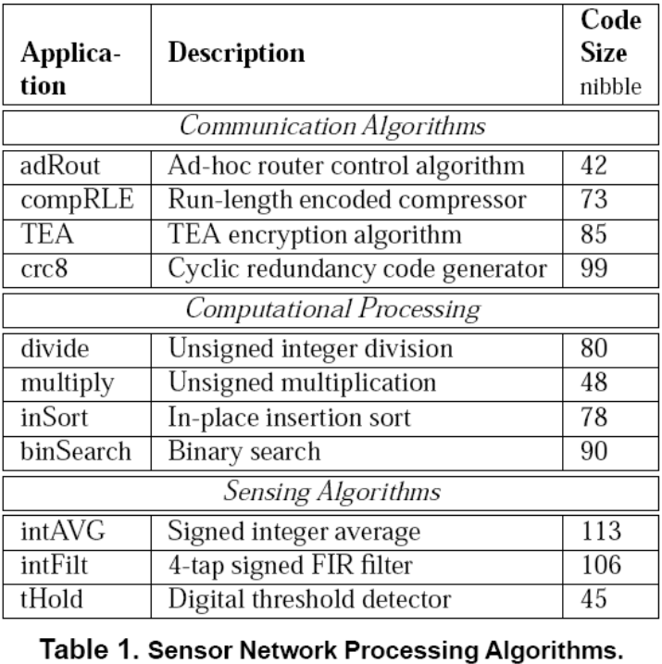
Trong lĩnh vực truyền thông, adRout đại diện 1 đính tuyến theo thói quen đơn giản cho quảng cáo mạng truyển thông cảm biến (tương tự cho tham khảo [13]). Thuật toán chấp nhận các gói (packet) từ các node gần & xác định nếu packet nên bị bỏ đi hay gởi lại dựa vào việc có hay không có node đích gần nó hay xa hơn nữa từ node cảm biến.
CompRLE [4] đại diện cho một thuật toán nén low-overhead, nó thường được áp dụng cho các gói dữ liệu trước khi truyền. TEA [16] là một giải thuật mật mã hóa mạnh, tương tự như những gì sẽ được sử dụng trong các ứng dụng bảo mật
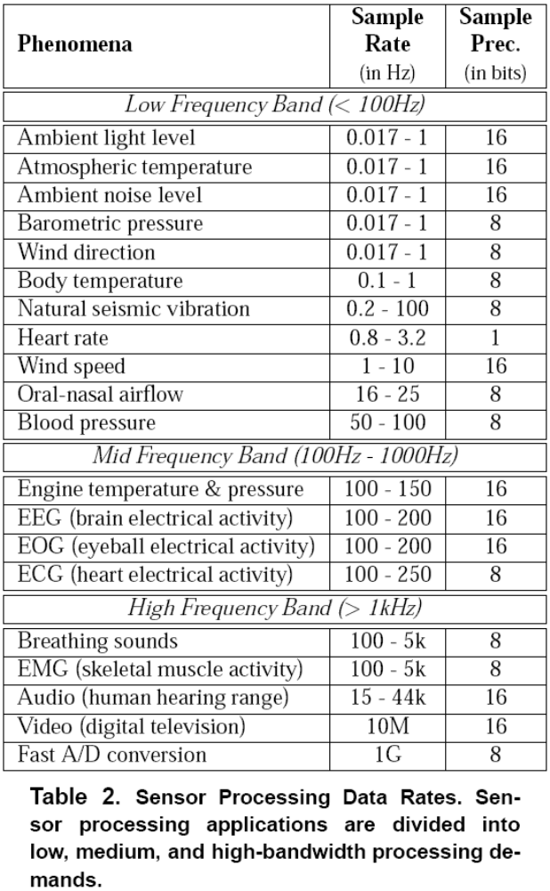
Cuối cùng, crc8 tính toán một 8-bit checksum cho mẩu dữ liệu có độ dài 24 –bit, kiểm tra checksum được thêm vào cuối của phần dữ liệu để tạo ra giá trị 32-bit. Điểm đặc biệt của CRC là có thể phát hiện ra 8 bit lien tiếp sai. Trong lĩnh vực tính toán, chúng ta có giải thuật nhân & chia số nguyên. Các tính toán workload bao gồm sắp xếp chèn & thuật toán tìm kiếm nhị phân mà có thể sử dụng nhiều trong các ứng dụng cảm biến. Ví dụ, sắp xếp đc dùng trong ứng dụng cảm biến khi lấy N mẩu đầu tiên. Trong lĩnh vực cảm biến, chúng ta có dữ liệu trung bình & giải thuật lọc thêm vào máy dò threshold Schmidt; đc thiết kế để phát hiện các sự kiện khi các giá trị dữ liệu rơi xuống dưới hay lên trên một ngưỡng quy định (do hiện tượng trể).
Những nền tảng mạng cảm biến đánh giá thông tin môi trường xung quanh theo thời gian thực. Bằng cách đọc, tính toán, nén, lưu trữ & cuối cùng là truyền tải những thông tin này đến các phần cần nó. Để hiểu rõ hơn về nhu cầu tính toán của 1 nền tảng mạng cảm biến thời gian thực, chúng tôi làm phẳng (ghi nhận lại) các mức xử lý dữ liệu của 1 loạt hiện tượng khác nhau. Bảng 2 liệt kê 1 số ứng dụng & tốc độ của mỗi mẫu (Hz, mẫu/giây) và độ chính xác của mẫu (số bit/mẫu). Những tốc độ dữ liệu này được thu thập từ nhiều nguồn khác nhau (được đề cập trong tham khảo 2, 3, 5). Chúng tôi chia ứng dụng thành 3 tốc độ băng thông là low-, mid- & high-. Tương ứng với tốc độ mẫu thấp hơn 100Hz, 100-1 kHz và hơn 1 kHz.
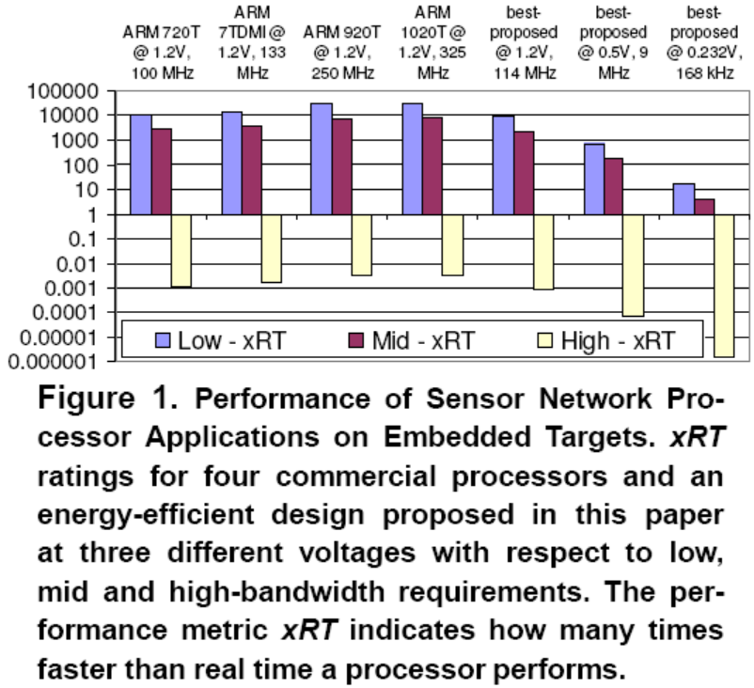
Hình 1: mô tả hiệu suất của 4 bộ xữ lý nhúng thương mại. Ngoài ra, 1 bản thiết kế bộ xử lý mạng cảm biến hiệu quả năng lượng đề nghị trong bài báo này ở 3 mức hiệu điện thế khác nhau. Mỗi bộ xử lý đều đc hiện thực theo quy trình 0.13 miro-met của IBM. Mỗi processor chúng tôi tính toán điểm xRT. Điểm xRT được tính toán thông qua sự mô phỏng bằng cách xác định số lần nhanh hơn thời gian thực mà các bộ xử lý xử lý trường hợp xấu nhất (benchmark). Ví dụ: ARM720T hoạt động ở hiệu điện thế 1.2V, xung clock 100MHz có thể xử lý trường hợp xấu nhất ở mức băng thông dữ liệu trung bình sẽ nhanh gấp 2965 lần tốc độ dữ liệu thời gian thực.
Một số ứng dụng cảm ứng băng thong cao có thể đc phục vụ bởi các bộ xử lý ARM. Trong khi tốc độ mẫu A/D băng thông cao nhất phóng đại khả năng tính toán của hầu hết các bộ xử lý nhúng. Do đó, chúng tôi giới hạn nghiên cứu này trong bài báo đến các ứng dụng mạng cảm biến có nhu cầu băng thông thấp hay vừa.
Từ hình 1 ta thấy bộ xử lý thương mại ARM dư khả năng cho yêu cầu tính toán của các ứng dụng xử lý cảm biến băng thông thấp & vừa. Điều này cũng đúng cho các thiết kế với mục đích hiệu quả năng lượng ở mức toàn điện áp (1.2V) & 114 MHz. This design services the mid-bandwidth applications at more than 2,253 times the required worst-case processing requirement.
Chúng tôi có thể làm giảm nhu cầu năng lượng của ứng dụng bằng cách giảm tần số của bộ xử lý, bằng cách điều tiết để giảm điện áp. Khi điện áp được hạ thấp, như cầu năng lượng sẽ giảm. Ngay cả những điện áp thấp nhất cũng có thể cung cấp nhiều hiệu suất. Thiết kế được đề xuất hiệu quả năng lượng đã trình bày ở Figure 1 có mức điện áp là 0.5V (đây là điện áp superthreshold thấp nhất của kỹ thuật xữ lý IBM) và hoạt động ở xung clock 9MHz. Ngay cả với thiết kế điện áp thấp có khả năng cung cấp 180 lần hiệu suất yêu cầu của các ứng dụng xử lý cảm biến ở mức thấp & vừa.
Tiếp tục giảm nhu cầu năng lượng, chúng ta phải cân nhắc việc chạy bộ xử lý mạng cảm ứng ở những mức điện áp thấp. Ở những mức điện áp thấp, bộ xử lý sẽ hoạt động với 1 V_{dd} thấp hơn V_{th}, kết quả là giảm năng lượng đáng kể với một tác động rất lớn đến hiệu suất. Bản thiết kế subthreshold hiệu quả năng lượng trong Figure 1 cung cấp nhiều hơn 4 lần hiệu suất mong muốn cho các ứng dụng hoạt động ở băng thông trung bình, với điện áp 232mV, xung clock 168 kHz. Chạy thiết kế này chậm hơn có thể đòi hỏi thêm năng lượng, đây là lý do tại sao chúng tôi sẽ trình bày chi tiết ở phần sau.
Cũng cần lưu ý rằng ngay cả tăng thời gian sleep của bộ xử lý cũng ko giảm năng lượng tiêu thụ cho mỗi câu lệnh. Kỹ thuật run-and-sleep, trong đó bộ xử lý thực thi một việc (job) & ngủ khi công việc hoàn thành, làm giàm tiêu thụ năng lượng tổng thể của một bộ xử lý vì nó tiết kiệm năng lượng tiêu thụ ở trạng thái chờ. Tuy nhiên, trong phân tích của chúng tôi, chúng tôi xem xét năng lượng mà 1 câu lệnh tiêu thụ. Vì thế, không bao gồm năng lượng tiêu thụ do chờ. Nói cách khác, chúng tôi tạo ra sự so sánh giữa năng lượng tiêu thụ của những bộ xử lý trong thời gian chúng phục vụ & giả định tất cả chúng đều sử dụng một số kỹ thuật để tiết kiệm năng lượng trong thời gian chờ.
- Subthreshold-Voltage Circuit Design:
Dynamic voltage scaling là 1 phương pháp rất hiệu quả để cải thiện hiệu quả năng lượng của các bộ xử lý mà không có ràng buộc về hiệu suất. Tuy nhiên, như các thảo luận ở phần trên, các úng dụng cân nhắc trong bài bào này require performance levels that are still orders of magnitude less than that of a network processor scaled to the lower limit of the traditional dynamic voltage scaling range. Giới hạn dưới này được thu hẹp đến V_{dd}/2, và chịu tác động bởi một số mạch nhạy cảm với các analog-like operation, như các cảm giác khuyếch đại & giai đoạn khóa vòng (phase-locked loops). Tuy nhiên, nó đã đc biết đến trong một thời gian là nhưng cổng CMOS chuẩn hoạt động liên tục từ V_{dd} đến dưới mức điện áp ngưỡng, các các thời điểm nó xuống đến 100 mV [9]. Với bản thiết kế cẩn thận, có thể định địa chỉ điện áp giới hạn của nhiều thành phần cảm biến. Ví dụ, bằng cách thay thế chúng bằng các hiện thực có nhiều hơn CMOS thông thường, có thể xây dựng những thiết kế mà hoạt động tốt dưới ngưỡng điện áp. Gần đây, một số thiết kế mẫu thử nghiệm đó đã dược chứng minh [9, 14, 17].
Thiết kế subthreshold làm gia tăng thêm những vấn đề thiết kế cấp độ mạch. Bao gồm độ nhạy tăng lên quá trình biến thể, lỗi mềm (soft error strikes), bộ nhớ mạnh mẽ & những thiết kế PLL. Chúng tôi đang nghiên cứu những cách thức mới để xác định các vấn đề cụ thể và sẽ đưa ra kết quả sau nhiều kiểm tra trên các chip thử nghiệm. Trong bài báo này, chúng tôi giới hạn thảo luận trong thiết kế kiến trúc hiệu quả năng lượng ở những điện áp dưới ngưỡng. Chúng tôi trình bày 2 vấn đề:
- Xác định điện áp hoạt động tối ưu năng lượng. Tại hoạt động superthreshold, giảm điện áp luôn cải thiện hiệu quả năng lượng. Tại hoạt động subthreshold, điều này ko còn đúng nữa, rò rỉ năng lượng tăng tỉ lệ với điện áp. Do đó, nguồn cung cấp điện áp tồn tại khi năng lượng tiêu tốn cho 1 lệnh là thấp nhất.
- Xác định các thông số thiết kế, trong đó xác định một bản thiết kế hiệu quả về năng lượng khi xử lý với nguồn cung cấp tối ưu năng lượng. Hiểu đc các tham số này sẽ là chìa khóa cho việc thiết kế các kiến trúc tối ưu hóa năng lượng cho xử lý dưới ngưỡng. Thêm vào đó, chúng tôi cũng chỉ ra cách các thông số khác với các yếu tố quan trọng mà đã dược xem xét ở các xử lý superthreshold.
Trong phần kế tiếp, chúng tôi trình bày các xử lý của một cổng CMOS trong xử lý dưới ngưỡng & trình bày những biểu thức mà chi phối đến năng lượng và những đặc tính trì hoãn (delay).
  - Xử lý của mạch Subthreshold-Voltage (subthreshold-voltage)
Hoạt động ở nguồn cung cấp điện áp superthreshold, các transistor của một CMOS gate có chức năng giống với thiết bị chuyển mạch. Với biến tần (inverter) trong Figure 2, khi đầu vào là V_{dd}, transistor NMOS là thông trong khi các bán dẫn PMOS là ngắt, kết quả đầu ra là 0V. Độ trễ của cổng là tỷ lệ thuận với nguồn cung cấp bởi transistor NMOS dẫn, xem như đây là trạng thái on, Ion. Hơn nữa, sự chậm trễ của các cổng tỉ lệ với khoảng tuyến tính điện áp trong chế độ dưới ngưỡng.
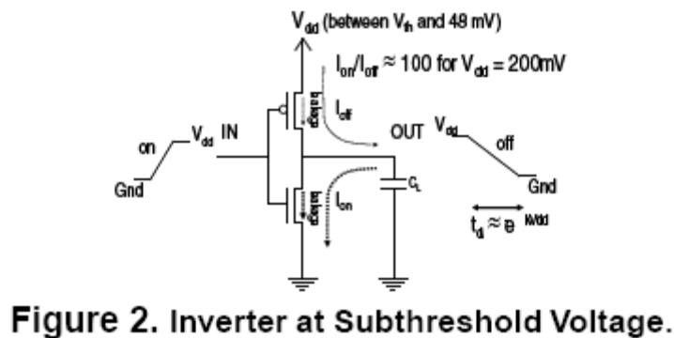
Tuy nhiên, ngay cả khi cổng nguồn V_{gs} là 0V thì PMOS transistor vẫn không hoàn toàn đóng mà vẫn tồn tại 1 rò rỉ nhỏ. Rò rỉ này được gọi là subthreshold drain-to-source leakage current hay off-current, Ioff. Dòng rò rỉ này không ảnh hướng đến các chức năng logic hay độ trể của các cổng trong xử lý dưới ngưỡng. Lý do là vì mật độ các transistor NMOS nhiều hơn, kết quả là tỉ lệ Ion/Ioff hiện tại khoảng 10,000 hay lớn hơn. Nếu nguồn điện áp giảm dưới ngưỡng điện áp, các transistor NMOS & PMOS đều ở trạng thái đóng (ngắt), bất kể giá trị logic của các đầu vào biến tần (inverter). In this case, both transistors exhibit subthreshold current. Tuy nhiên, dòng rò rỉ dưới ngưỡng là hàm mũ của V_{gs}, which forms the basis for the operation of the gate in this operating regime. Ví dụ, nếu điện áp cung cấp là 200mV & đầu vào của biến tần là VDD, transistor NMOS sẽ có một V_{gs} = 200mV trong khi các bóng bán dẫn PMOS đã V_{gs} = 0mV. Trong các công nghệ hiện nay, sự phụ thuộc của dòng rò rỉ vào V_{gs} là khoảng one decade per 100mV. Do đó, transistor NMOS sẽ có khoảng 100 lần rò rỉ hiện trại của transistor PMOS. Sự khác nhau về dòng rò rỉ của 2 transistor cung cấp the drive current cho việc phóng dung lượng để tạo nên kết quả chuyển đổi tín hiệu. Hơn nữa, tỉ lệ Ion/Ioff là khoảng 100, do đó vẫn còn đủ cao để được có 1 biến tần điện áp đầu ra có nghĩa.
Tuy nhiên, nếu chúng ta giảm điện áp cung cấp từ 200mV xuống 100mV, khi input là Vdd thì dòng rò rỉ của transistor NMOS giảm theo cấp số nhân, chỉ còn khoảng 10 lần so với các transistor PMOS. Do đó, delay of the inverter is increased by 10x for a 2x reduction in supply voltage. Do đó, các phụ thuộc dòng rò rỉ (hàm mũ) về kết quả Vgs trong sự phụ thuộc hàm mũ của độ trể mạch trên điện áp cung cấp như trong biểu thức đơn giản sau:
$$t_{clk}∝e^{-kV_{dd}}$$
Với k là một hằng số phụ thuộc nhiệt độ & công nghệ. Ngoài ra, sự giảm điện áp cung cấp xuống 100mV đã giảm tỉ lệ Ion/Ioff chỉ còn 10. Resulting in a compressed output voltage swing. Khi nguồn điện áp giảm hơn nữa, rõ ràng là sự giao động (swing) điện áp đầu ra sẽ giảm đến điểm mà nó không thể nào xác định đc giá trị logic. Như đã trình bày ở phần trên, điện áp cung cấp có giá trị tối thiểu là 48mV cho công nghệ hiện tại [11].
  - Kiến trúc tối ưu hóa năng lượng:
Điện áp tối thiểu nguồn cung cấp bị giới hạn trong một khoảng điện áp động có chận dưới chặc chẽ trong xử lý dưới ngưỡng điện áp. Tuy nhiên, trong phần này, chúng ta cho thấy rằng tỉ lệ điện áp động không nhất thiết hiệu quả năng lượng trên toàn bộ điện áp dưới ngưỡng. Năng lượng tiêu tốn cho mỗi câu lệnh có thể được biểu diển như sau:
$$E_{inst}=E_{cycle}CPI$$
Với E_{cycle} là năng lượng tiêu thụ trung bình cho mỗi chu kỳ; CPI là số chu kỳ trung bình của mỗi lệnh. Rỏ ràng là CPI độc lập với điện áp cung cấp, nhưng nó rất quan trọng khi tạo nên những architectural trade-offs.
Năng lượng tổng thể cho mỗi chu trình là biểu diễn như là tổng năng lượng động & năng lượng rò rỉ, như sau:
$$E_{cycle}∝(∝\frac{1}{2}C_{S}V_{dd}^{2}+V_{dd}I_{leak}t_{clk})$$
Với α là yếu tố hoạt động, đó là số trung bình các thiết bị chuyển mạch trên mỗi transistor trong mỗi chu kỳ. Cs là tổng điện dung của mạch. V_{dd} là điện áp cung cấp. I_{leak} là dòng rò rỉ. tclk là chu kỳ xung clock.
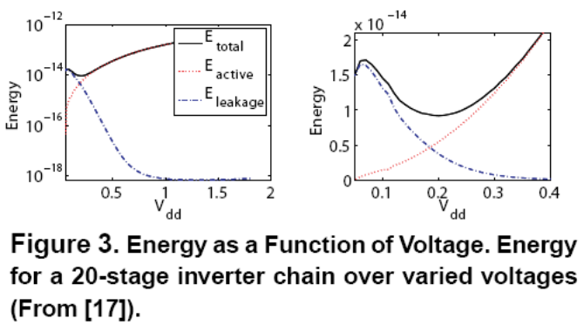
Từ biểu thức này, rỏ ràng là năng lượng động giảm theo hàm bình phương cho cả superthreshold & subthreshold operating ranges. Tuy nhiên, hành vi rò rỉ năng lượng là khác nhau ở các khoảng xử lý superthreshold và subthreshold. Ở những điện áp cung cấp superthreshold, thời gian chu kỳ xung clock t_{clk} tăng tuyến tính với điện áp cung cấp thấp hơn trong cùng thời gian dòng rò rỉ giảm gần như tuyến tính. Năng lượng rò rỉ vẫn còn gần như không đổi. Do đó, giảm điện áp cung cấp cải thiện hiệu quả năng lượng tổng thể do sự giảm năng lượng động. Điều này sẽ được trình bày trong Figure 3a, trong đó cho thấy kết quả mô phỏng SPICE cho một chuỗi 20 trạng thái trong công nghệ 0.18 miro-met. Tuy nhiên, ở mức điện áp subthreshold, chu kỳ xung clock tăng theo hàm cấp số nhân của tỷ lệ điện áp; trong khì dòng rò vẫn tiếp tục giảm gần như tuyến tính. Do đó, năng lượng rò rỉ sẽ tăng với việc giảm điện áp cung cấp. Năng lượng động giảm là kết quả của điện áp cung cấp đã tối ưu hóa năng lượng. Điều này đã được trình bày trong phần 3b. Ở mức điện áp tối ưu năng lượng, năng lượng rò & năng lượng động gần như cân bằng. Việc giảm thêm điện áp cung cấp sẽ không tạo thêm hiệu quả năng lượng nữa. Lý do là vì sự mất cân đối tăng lên trong năng lượng rò rỉ. Điều này cho thấy điện áp tối ưu năng lượng độc lập với nhiệt độ xử lý & điện áp ngưỡng transistor. Bởi vì chúng tác động đối lập nhau giửa thời gian 1 chu kỳ & dòng rò rỉ, do đó chúng triệt tiêu nhau.
Các phân tích ở trên cho thấy rằng một thiết kế cụ thể có một giới hạn cơ bản đến hiệu suất năng lượng của nó mà không phụ thuộc tần số hoạt động của nó. Hiệu quả năng lượng tối đa được thực hiện khi bản thiết kế hoạt động ở mức năng lượng tối ưu của nó, Vmin. Khi một điện áp thấp hơn Vmin cho hiệu quả năng lượng tốt hơn thì xác định những yếu tố ảnh hướng đến Vmin và thực hiện các cân bằng (trade-offs) kiến trúc (giảm Vmin nhưng vẫn đảm bảo các ràng buộc về hiệu suất). Một thiết kế với tỉ lệ năng lượng động/năng lượng rò rỉ cao sẽ có Vmin thấp hơn. as the leakage energy increase will not offset the gains in dynamic energy as quickly as điện áp cung cấp được giảm. Điều này được minh họa trong hình 4, khi mà năng lượng cho mỗi chuyển tiếp được hiển thị thành 1 chuỗi 20-inverter, giống như mô phỏng các yếu tố hoạt động khác nhau, α.
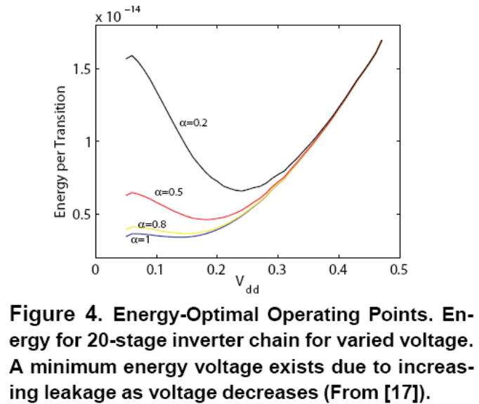
Trong hình 4, Vmin tăng khi yếu tố hoạt động giảm từ 1 xuống 0.2 transistor/chu kỳ. Bởi vì tỷ lệ dòng năng lượng động/rò rỉ là tỷ lệ thuận với yếu tố hoạt động
$$\frac{I_{dynamic}}{I_{leakage}}\sim ∝$$
Tương tự, tỷ lệ của năng lượng động/rò rỉ tỷ lệ nghịch với thời gian chu kỳ xung clock, bởi vì năng lượng rò rỉ tăng tuyến tính với thời gian chu kỳ xung clock:
$$\frac{E_{dynamic}}{E_{leakage}}\sim \frac{1}{t_{clk}}$$
Sử dụng những mô phỏng của chúng tôi & yếu tố làm tăng cấp số nhân thời gian 1 chu kỳ xung clock khi giảm điện áp cung cấp, ta có thể tính toán giá trị Vmin gần đúng bằng công thức sau:
$$V_{min}≈ln⁡(\frac{t_{clk}}{∝})$$
Do đó, sự phụ thuộc của Vmin vào các đặc tính thiết kế có thể được biểu diễn bằng cách dùng 2 tham số $∝$ và t_{clk}. Trong phân tích của chúng tôi, chúng tôi thay thế vào biểu thức ở trên bởi các dữ liệu dựa SPICE cho quá trình 0.18 miro-met và xác minh tính chính xác của biểu thức đã được fitted bằng một số mẫu thiết kế.
Dự trên những phân tích ở trên, rỏ ràng là kiến trúc tối ưu cho hiệu quả năng lượng cao nhất là rất khác biệt với các thiết kế subthreshold & superthreshold. Những thiết kế superthreshold, hiệu quả năng lượng tối đa đạt được bằng cách giảm điện dung thay đổi tổng thể và bằng cách nâng cao tần số hoạt động. Qua đó cho phép more dynamic voltage scaling. Hence, adding circuits that switch rarely nhưng cải thiện thời gian chu kỳ hay CPI, như là dự báo giá trị, có thể tăng hiệu quả năng lượng. Nhìn chung, độ phức tạp của thiết kế tăng có thể cải thiện hiệu quả năng lượng miển là tổng điện dung chuyển mạch là tăng không đáng kể và thời gian 1 chu kỳ hay chỉ số CPI được cải thiện.
Tuy nhiên, các hoạt động subthreshold, additional circuitry that switches rarely và không tác động đáng kể vào năng lượng động có thể làm giảm hiệu quả năng lượng rất lớn do sự rò rỉ thêm của các cổng bổ sung vào. Từ phân tích ở trên, rõ ràng là không chỉ Cs cần phải là hằng hay giảm xuống, mà α phải được tăng lên nhằm mục đích tối ưu hóa năng lượng. Giá trị α cao tương ứng với hiệu quả của transistor. Có nghĩa là một phần của mạch hay những cổng không hoạt động của mạch sẽ giảm. Hãy xem xét 2 thiết kế với số lượng thiết bị bằng nhau, chúng bằng nhau về hiệu suất tính toán (chúng yêu cầu 1 số lượng giống hệt nhau các thiết bị chuyển mạch để hoàn tất 1 câu lệnh). Việc thiết kế với α cao hơn sẽ hiệu quả năng lượng hơn vì một số lý do. Thứ nhất, α cao hơn cho phép một Vmin và do đó năng lượng động ít hơn. Thứ 2, tại mọi thời điểm sẽ có ít thiết bị tạo ra sự rò rỉ, năng lượng rò rỉ giảm xuống. Cuối cùng, vì số lượng trung bình các switches/cycles cao, nên nó tốn ít thời gian để hoàn tất tính toán, do đó cũng giảm năng lượng rò rỉ trên mỗi câu lệnh. Nhớ là CPI tỷ lệ nghịch với α. Từ khía cạnh này, tối ưu CPI đã tăng tầm quan trọng trong thiết kế vi xử lý, vì nó không chỉ giảm rò rỉ bằng cách loại bỏ các thiết bị nhàn rỗi nhưng lại tác động năng lượng động thông qua việc giảm Vmin. Do đó, việc tối ưu xử lý dưới ngưỡng điện áp là rất phức tạp, bởi vì nó phụ thuộc rất lớn đến 4 nhân tố: CPI, Cs, α, t_{clk}. Hơn nữa, phụ thuộc Cs, α, t_{clk} vào hiện thực vật lý làm nó trở nên khó để xác định hiệu quả năng lượng dưới ngưỡng nếu không nghiên cứu chi tiết hiện thực của một bản thiết kế. Nghiên cứu những thiết kế subthreshold hiệu quả năng lượng do đó phải bao gồm sự so sánh chi tiết của những hiện thực vật lý.
- Architectual Trade-off Analyses (những phân tích sự dánh đổi trong kiến trúc):
Trong phần này, chúng ta trình bày chi tiết nghiên cứu về cân bằng (trade-off) để xác định ISA & những đặc tính vi kiến trúc làm việc một cách tốt nhất để giảm nặng lượng tiêu thụ ở những điện áp dưới ngưỡng. Trước hết, chúng ta kiểm tra sự cân bằng giữa tính diển đạt của tập lệnh (điều này làm cho chiều dài của mã nhỏ gọn) & độ phức tạp điều khiển logic (được giảm với các lệnh đơn giản). Ngoài ra, chúng ta sẽ kiểm tra 21 thiết kế bộ xử lý mạng cảm biến, chúng đều được hiên thực theo công nghệ 0.13 micro-met của IBM.
  - Experimental Framework:
Với mỗi bộ xử lý trong số 21 bộ xử lý được thiết kế cho sự mô phỏng, tối thiểu sự phung phí năng lượng xử lý cần phải được xác định. Quá trình tìm kiếm chính xác giá trị điện áp tối ưu để dùng ít năng lượng nhất bao gồm thiết kế cẩn thận, mô phỏng sự giao tiếp giữa các bộ xử lý và bộ nhớ.
Với hiện thực của bộ xử lý cho trước (được tổng kết trong Verilog), thiết kế được tổng kết cho việc tối ưu delay (độ trể) bằng cách dùng Synopsys Design Compiler. Ràng buộc đúng thời gian đươc giảm xuống 30% để có được một thiết kế khá cân bằng về diện tích & độ trể so với bản gốc. Sau đó, thiết kế đc đặt & được định tuyến sử dụng Cadence Sedsm, which in turn yields the wire capacitances. The design is then back annotated to get a more accurate delay profile. Tiếp theo, tất cả ứng dụng của nghiên cứu được mô phỏng trên thiết kế hiện tại để có được sự chuyển mạch (switching) và những kết quả CPI, mà sau đó được dùng bởi PrimePower để tính toán hoạt động & năng lượng rò rỉ.
Các thàh phần bộ nhớ thiết kế để giao tiếp với CPUs là một semi-custom, MUX-based RAM (tương thích với hoạt động ở chế độ subthreshold). SRAM được thiết kế với kiến trúc Verilog, trong khi bộ giải mã & MUX logic được viết bằng behavioral Verilog & tổng hợp bằng Synopsys Design Compiler. Các tế bào (cells) (cho hầu hết các phần) được đặt & định tuyến dùng Sedsm để giảm thiểu kích thước. Sau đó, các bước tương tự như trên dùng với những mô phỏng CPU sẽ được thực hiện để đạt được năng lượng động & tĩnh. ROM (phục vụ giao tiếp CPU như thành phần bộ nhớ khác) được thiết kế dùng các NMOS pull-down transistor để đại diện cho mức logic không (0). Tỉ lệ 1’s đến 0’s là yếu tố quan trọng để xác định rò rỉ & short circuit power numbers. Xem xét kỹ mã lệnh thì 40% là 0. Sức mạnh của bộ giải mã & MUX được xác định dùng PrimePower, trong khi Spice giúp xác định năng lượng động & rò rỉ tổng thể.
Với tất cả thông tin năng lượng, những mô phỏng Spice được tạ ra để tạo đường cong thích hợp. Đường cong này biểu diễn tần số, cũng như là năng lượng hoạt động & rò rỉ, tỷ lệ giảm dần điện thế. Tiếp theo, tổng năng lượng rò rỉ & hoạt động (trên mỗi chu kỳ của tất cả CPU & những thiết kế bộ nhớ) được tính dựa vào những đường cong SPICE-derived (đã đc nói ở trên) ở các mức điện áp từ 100mV đến 600mV để xác định điểm điện áp tối ưu. Do đó, điện áp (mà thiết kế đề nghị là hiệu quả năng lượng & ít tốn năng lượng cho mỗi chu kỳ nhất) đã được xác định. Cuối cùng, xắp sếp để tính số lượng năng lượng tiêu tốn cho mỗi câu lệnh, trung bình CPI được dùng (được xác định khi ứng dụng được mô phỏng).
  - Tối ưu ISA:
Thiết kế tập lệnh là yếu tố rất quan trọng trong việc phát triển bộ xử lý mạng cảm biến, vì bộ nhớ & ROM dùng lưu trữ các câu lệnh & bộ điều khiển logic dùng để hiện thực các câu lệnh sẽ làm tốn năng lượng tĩnh & động. Thật vậy, kích thước bộ nhớ & kích thước điều khiển luận lý làm thiết kế tập lệnh phải đánh đổi. Với 1 tập lệnh đơn giản, kích thước code sẽ tăng trong khi kích thước điều khiển vẫn nhỏ. Ngược lại, với một tập lệnh nhiều ý nghĩa, kích thước code sẽ giảm ở các điều khiển logic phức tạp.
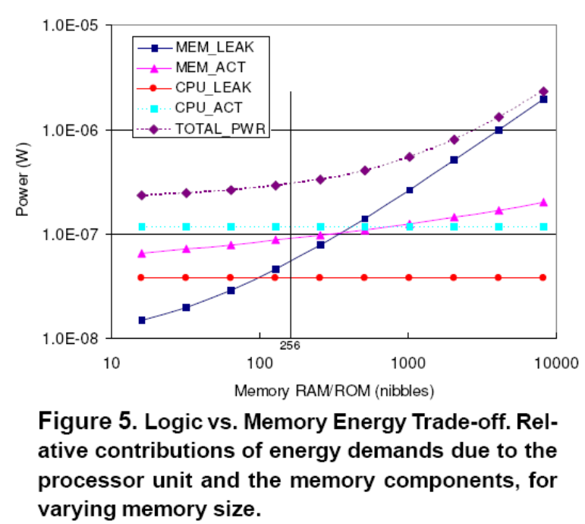
Tính chất quan trọng của tối thiểu bộ nhớ & ROM được minh họa trong hình 5. Đồ thị cho thấy rò rỉ năng lượng (LEAK) & năng lượng hoạt động trung bình (ACT) của các thành phần; các thành phần này được kết hợp bằng các bộ nhớ khác nhau để đạt được bộ xử lý mạng cảm biến hiệu quả năng lượng nhất. Những kiến trúc bộ nhớ được tạo thành từ 1/2 RAM & 1/2 ROM & kết quả hiển thị là trung bình trên toàn bộ tập benchmark xử lý mạng cảm biến.
Khi có yêu cầu về tăng bộ nhớ, năng lượng tiêu thụ tổng thể sẽ dịch chuyển đến rỏ rỉ trong những mãng bộ nhớ. Chúng ta làm 2 quan sát trong thí nghiệm này. Trước hết, nhu cầu bộ nhớ phải giảm xuống. Do đó, chúng ta theo đuổi mã hóa tập lệnh dày đặt (a dense instruction set encoding). Thứ hai, giảm thiểu rò rỉ năng lượng ở các ô bộ nhớ là rất quan trọng. Trong khi chúng tôi không đánh địa chỉ tế bào bộ nhớ rò rỉ trong bài báo này, chúng tôi đang theo đuổi những kiến trúc bộ nhớ giảm rò rỉ thông qua giảm số lượng transistor và thêm vào những khả năng điện áp. Chúng tôi sẽ đề cập ngắn gọn các thí nghiệm trong phần 5. Chúng sẽ đầy đủ chi tiết ở báo cáo sau này.
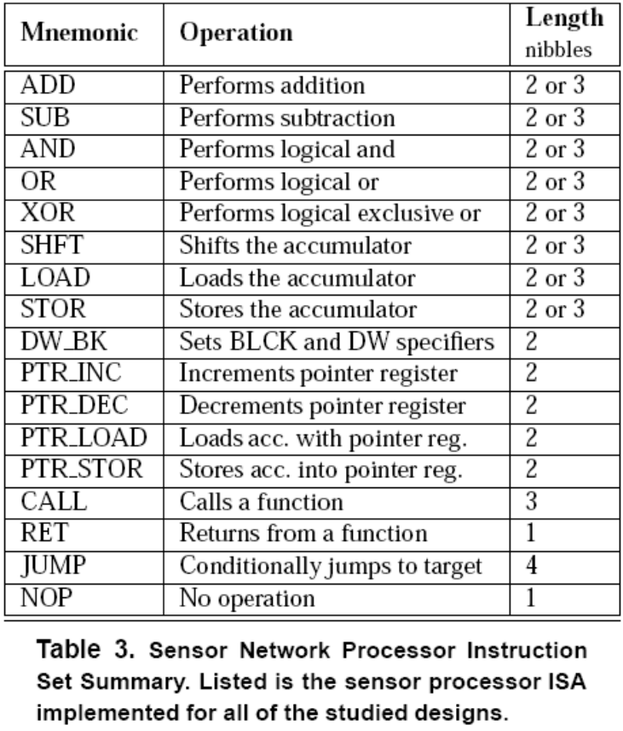
Bảng 3 tổng kết tập lệnh của bộ xử lý mạng cảm biến của chúng tôi. Bảng liệt kê lệnh dạng gợi nhớ, giải thích ngắn gọn về lệnh, kích thước của một lệnh. Tập lệnh của chúng tôi đơn giản là lệnh đơn toán tử ISA dài 32/16/8 bit. Tập lệnh chứa 2 ngân hàng thanh ghi: 1 tập 4 thanh ghi số nguyên độ dài 32 bit và 1 tập 4 thanh ghi số nguyên dài 16 bit. Những con trỏ thanh ghi nắm giử những địa chỉ bộ nhớ, do đó kiến trúc có thể đánh địa chỉ đến 64 kBytes lưu trử. Tất cả lệnh tính toán có dạng:
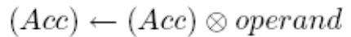
Toán hạng có thể là: một toán hạng thanh ghi cho mục đích chung, một thanh ghi địa chỉ với một giá trị bộ nhớ cụ thể, một địa chỉ bộ nhớ trực tiếp 6 bit, hay một giá trị tức thời có 2 bit dấu.
Hình 6 minh họa tác động của một số tối ưu ISA mà chúng tôi đã thực hiện để giảm kích thước code nhưng phải trả giá bằng việc tăng độ phức tạp điều khiển. Những lệnh PTR cung cấp đánh địa chỉ bộ nhớ hiệu quả bằng cách cung cấp phương tiện nhỏ gọn, dưới hình thức những thanh ghi địa chỉ, trong khi giảm sự phức tạp điều khiển, có một tác động đáng kể đến kích thước code, tăng kích thước code tổng thể 16%. Loại bỏ những thanh ghi dùng cho mục đích chung có hiệu ứng tương tự đến kích thước code, với việc giảm một ít độ phức tạp điều khiển. Tập lệnh DW_BK sets BLCK & DW specifiers. BLCK specifier được sử dụng để tận dụng lợi thế cục bộ in absence of caches, có thể chọn khối làm việc trong bộ nhớ & do đó giảm số bit địa chỉ để làm lệnh ngắn hơn. Loại bỏ khối cụ thể (block specifier) tăng kích thước khoảng 6% & tăng một ít độ phức tạp điều khiển. Cuối cùng, giảm khả năng xử lý khối dữ liệu 16 bit & 32 bit (hiện thực điều này thông qua DW specifier, bằng cách xác định độ rộng ảo của đường truyền dữ liệu) tăng (bloat phù lên) kích thước mã gần 2.5 lần. Sự tăng là do nhiều lệnh thêm vào đòi hỏi hiện thực tính toán 16 bit & 32 bit (ví dụ một phép tính 16 bit yêu cầu thêm vào 8 bit, công với 8 bit add-with carry). Loại bỏ đa hổ trợ dữ liệu nhiều kích thước sẽ làm cho độ phức tạp giảm một ít (có lợi cho độ phức tạp).
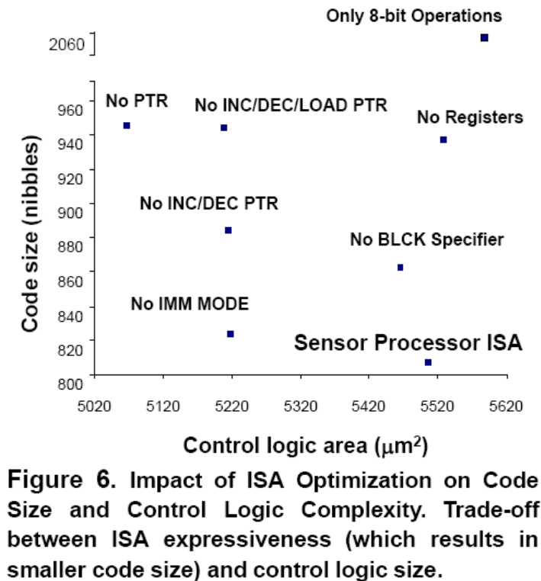
  - Phân tích kích thước thiết kế vi kiến trúc: (Microarchitectual Design Space Analysis)
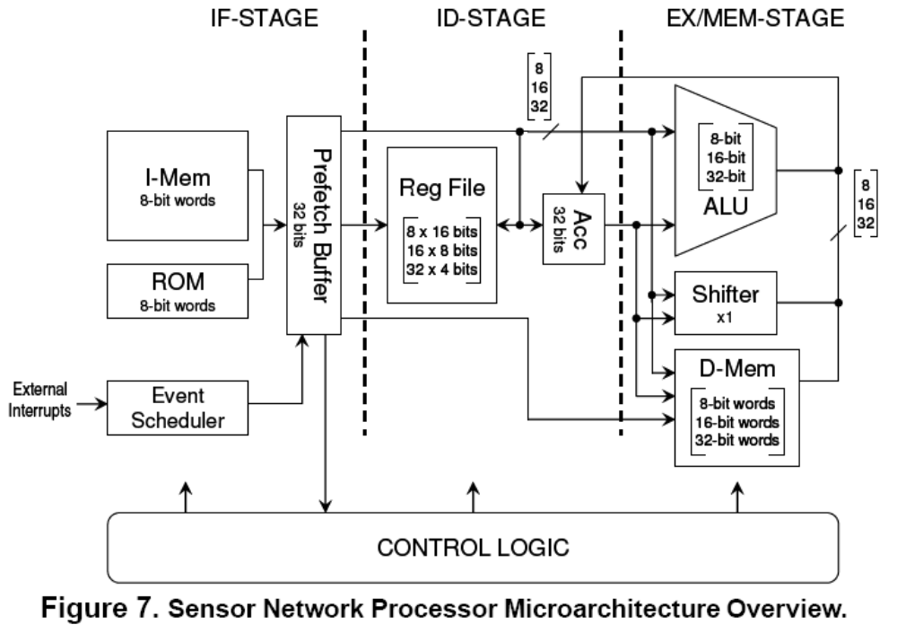
Hình 7 minh họa vi kiến trúc bộ xử lý mạng cảm biến. Hình này trình bày toàn bộ kiến trúc đã được nghiên cứu. Nhiều các biến thể khác nhau chỉ bao gồm một tập con các thuộc tính được trình bày trong hình này.
Bộ xử lý chứa 3 ống pipeline. IF-STAGE chứa bộ nhớ và ROM lệnh, và một prefletch buffer. Prefetch buffer là một buffer 32 bit chứa tối đa 4 lệnh. Nó làm đầy từ bộ nhớ lệnh mỗi khi bộ giải mã lệnh phát hiện nó không chứa một lệnh hoàn tất. ID-STAGE chứa tập thanh ghi (register file). Tập thanh ghi này (Register file) có 4 phần tư 32-bit. Giá trị từ tập thanh ghi được gởi đến bộ tích lũy, là một thanh ghi 32 bit. Bộ tích lũy là nơi duy nhất kết quả lệnh được lưu trữ. Tùy chọn, một dường dữ liệu tồn tại giữa bộ tích lũy và tập tin thanh ghi (register file), đường dữ liệu này cho phép những giá trị của bộ tích lũy này được ghi trở lại (write back) vào tập thanh ghi. Trạng thái EX-STAGE chứa các đơn vị chức năng & bộ nhớ dữ liệu.
Những sự kiện bên ngoài (ví dụ như từ các bộ cảm biến) được lập trình theo cơ chế sự kiện (are processed by the event scheduler). Scheduler có 2 sự kiện đầu vào được phân loại có độ ưu tiên cao & độ ưu tiên thấp. Những sự kiện có độ ưu tiên thấp được xử lý theo thứ tự nó đến bộ xử lý mạng cảm biến. Những sự kiện có độ ưu tiên cao cũng được xử lý theo thứ tự nhưng chúng có quyền ưu tiên được xử lý trước các lệnh có độ ưu tiên thấp. Khi một sự kiện có độ ưu tiên thấp được xử lý trước, bộ xử lý cảm biến xử lý một tập thanh ghi tách rời nhau và những biết trạng thái điều khiển bên trong. Do đó, một khi sự kiện có độ ưu tiên cao hoàn tất quá trình xử lý, có thể lấy lại sự trật tự cho sự kiện có độ ưu tiên xử lý thấp.
Scheduler là trường hợp mở rộng của trường hợp độ dày đặc code so với kích thước code. A software-only version of scheduler có kích thước 224 nibble (bao gồm dữ liệu chia sẻ & các lệnh). Xem xét 8 miro-met vuông cho mỗi biết, kích thước bộ nhớ để lưu scheduler là 7868 miro-met vuông. Trong khi scheduler bằng phần cứng chỉ cần diện tích 3147 miro-met vuông.
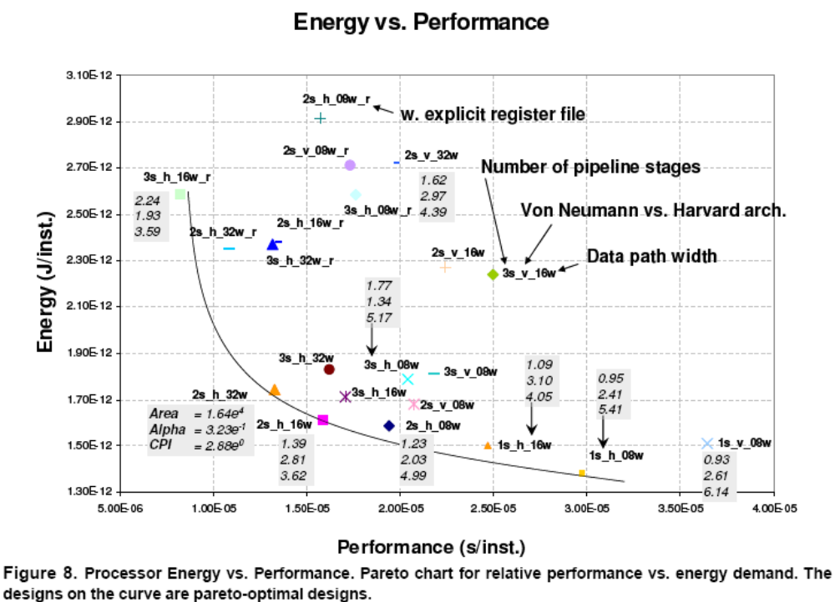
Hình 8 trình bày hiệu suất & năng lượng của 21 thiết kế vật lý. Những thiết kế này được đánh nhãn để nhận biết:
Số lượng ống pipeline (1s, 2s, hay 3s)
Số lượng bộ nhớ (v - 1 bộ nhớ, h – I và D bộ nhớ)
Độ rộng đường truyền dữ liệu (8w, 16w hay 32w)
Có tồn tại những thanh ghi tường minh không (ký hiệu r, những thiết kế không có thanh ghi ghi tường minh lưu trữ giá trị thanh ghi trong bộ nhớ)
Trong hình trên, những thiết kế gần với nguyên gốc sẽ nhanh hơn & hiệu quả năng lượng hơn các thiết kế biến thể nhiều hơn (so với thiết kế nguyên gốc). Những thiết kế thỏa nghiên tắc tối ưu Pareto (20-80) đại diện cho các thiết kế tốt nhất đã được phát triển, với những sự đánh đổi giữa năng lượng & hiệu suất khác nhau. Các thiết kế không thỏa đường cong tối ưu Pareto ko có giá trị hiện thực vì một trong các mẫu thiết kế trên đường cong là nhanh hơn & hiệu quả năng lượng hơn. Như được trình bày trong hình 8, những thiết kế trên đường cong tối ưu Pareto là những thiết kế thỏa hiệp của việc chúng là không hoàn toàn pipeline hay rộng tối đa tại một thời điểm. Điều này thể hiện sự cân bằng thận trọng mà thiết kế phải làm ở những mức điện áp dưới ngưỡng để đạt được cùng một lúc 3 tính chất: hiệu quả CPI, tiết kiệm diện tích, và lợi ích transistor cao nhất. Mỗi thiết kế ở đường cong tối ưu Pareto, chúng tôi thể hiện diện tích (trong 104 miro-met vuông), yếu tố hoạt động (10-1 chuyển tiếp mỗi transistor mỗi chu kỳ) và CPI.
Chúng ta cũng chú ý đến những thiết kế trên đường tối ưu Pareto nhưng lại không phải là thiết kế tốt. Thiết kế 2s_v_32 takes too large of CPI degradation (do bộ nhớ thống nhất/hợp nhất) để duy trì thiết kế tối ưu. Thiết kế 3s_h_08w tăng diện tích lớn lên do pipeline, cùng với sự giảm tương ứng với tốc độ hoạt động, nó cho kết quả không tối ưu. Thiết kế 2s_h_08w có số phận tương tự.
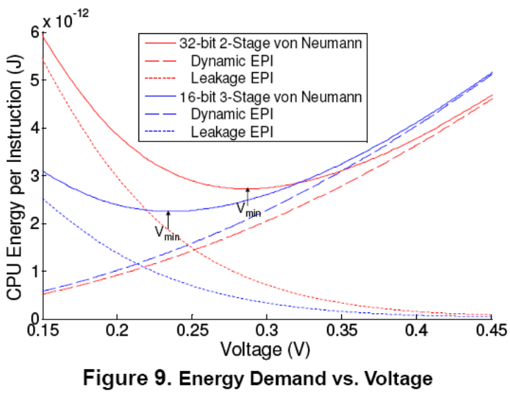
Hình 9 nêu bật cách thay đổi kiến trúc tối ưu năng lượng trong lĩnh vực điện áp dưới ngưỡng. 2 thiết kế được hiển thị trong đồ thị, một thiết kế 32-bit 2 trạng thái và một thiết kế 16-bit 3 trạng thái. Ở điện áp 1.2V, 2 thiết kế này có cùng khoảng nhu cầu năng lượng cho mỗi chu kỳ, nhưng thiết kế 32-bit có CPI thấp, kết quả nó là thiết kế tối ưu năng lượng ở ngưỡng 1.2 V. Thêm vào đó, ở những mức điện áp dưới ngưỡng, thiết kế 32-bit 2 trạng thái cũng giảm hoạt động tổng thể do những đường truyền dữ liệu rộng hơn. Ở những điện áp dưới ngưỡng, những bảng được bật (the tables are turned). Thiết kế 16-bit 3 trạng thái có cả diện tích nhỏ & hiệu quả transistor cao hơn, mềm dẻo một điện áp thấp hơn V_{min} (yielding a lower V_{min}) và hiệu suất năng lượng cao hơn.
- Insights & Future Designs: (Những điểm nhìn thấy & những thiết kế tương lai)
Trong bài báo này, chúng tôi vấn đề của các bộ xử lý cảm biến tối ưu hóa năng lượng. Các bộ xử lý mạng cảm biến có rất nhiều hạn chế năng lượng chặt chẽ do các yếu tố hình dạng nhỏ. Chúng tôi thấy rằng chúng có những nhu cầu hiệu suất rất thấp cho nhiều ứng dụng cảm biến.
Chúng tôi xem xét lại các giới hạn của hoạt động của mạch dưới ngưỡng điện áp. Cụ thể là khi điện áp xuống thấp hơn ngưỡng điện áp, circuit evaluation delay tăng theo hàm mũ. Chúng tôi cũng chú ý một kết quả tất yếu của việc tăng độ trể theo hàm mũ trong những thiết kế mạch dưới ngưỡng đưa ra một khả năng để tối ưu điện áp nhỏ nhất, ở trên với sự tiêu thụ năng lượng động chiếm ưu thế, ở dưới với việc nhiều lần thực thi quá mức dẩn đến những nhu cầu năng lượng tĩnh tăng. Kết hợp với sự xem xét về thiết kế dưới ngưỡng điện áp này, chúng tôi giới thệu những nguyên lý cơn bản về tối ưu năng lượng của vi kiến trúc ở những ngưỡng điện áp dưới ngưỡng. Cụ thể là các bộ xử lý mạng cảm biến điện áp dưới ngưỡng tối ưu năng lượng tập trung làm cân bằng: giảm diện tích tổng thể, tăng hiểu quả các transistor, và duy trì hiệu quả CPI chấp nhận được.
Để xác nhận những kết luận về thiết kế mạch hoạt động dưới ngưỡng điện áp hiệu quả năng lượng, chúng tôi kiểm tra 21 thiết kế bộ xử lý mạng cảm biến. Mỗi thiết kế được hiện thực theo công nghệ 0.13 miro-met. Phân tích chúng bằng commercial VLSI design flow. Chúng tôi phát hiện những thiết kế thỏa hiệp (cân bằng giữa các yếu tố CPI, hiệu dụng của transistor, và diện tích) đã dẩn đến những thiết kế hiệu quả năng lượng tổng thể thấp nhất. Thiết kế hiệu quả năng lượng nhất là một bộ xử lý cảm biến mạng đơn giản, với một bộ nhớ kết hợp ROM & SRAM, đường truyền dữ liệu 8-bit, và một thiết kế có ISA nhỏ gọn. Thiết kế hoạt động ở 235mV với tần số xung clock 182kHz. Ngay cả khi ở mức điện áp thấp nhất, với ứng dụng cảm biến có băng thông trung bình, thiết kế vẫn có thể chạy nhanh hơn 4.1 lần những nhu cầu tính toán lớn nhất mà ứng dụng cần. Hơn nữa, thiết kế này tiêu thụ rất ít năng lượng hơn các thiết kế bộ xử lý mạch cảm biến đã được công bố trước đây. Nếu kết hợp với một pin 2g oxit vanadi, chứa năng lượng 720 mA-hr, thiết kế sẽ có thể chạy không ngừng trong hơn 25 năm.
Ngoài ra, chúng tôi xem xét sự đánh đổi giữa tập lệnh biểu cảm (expressiveness) (dẫn đến kích thước mã nhỏ gọn) và độ phức tạp điểu khiển luận lý (giảm khi tập lệnh đơn giản). Chúng tôi tìm ra rằng giảm kích thước code luôn luôn làm tăng kích thước khối điều khiển luận lý, ngay cả với những chương trình đơn giản. Do đó, những thiết kế có ISA nhỏ gọn lại rất thích hợp với các nhu cầu giảm bộ nhớ.
Trong nỗ lực để xác nhận kết quả, chúng tôi hiện thực một chip thử nghiệm sử dụng các bộ xử lý mạng cảm biến hoạt động dưới ngưỡng điện áp. Chip kiểm nghiệm này có kích thước 2.5x2.5 mm², và chứa 6 thành phần bộ xử lý cảm biến & bộ nhớ, 4 bộ nhớ thực nghiệm thêm, 4 tế bào năng lượng mặt trời, và 1 bài kiểm tra. Những bộ xử lý mạng cảm biến được hiện thực với nhiều thiết kế tế bào chuẩn khác nhau, thống kê từ các tế bào thương mại low-Vth đến các tế bào thử nghiệm high-Vth tối ưu cho các hoạt động dưới ngưỡng. Kiểm tra bộ nhớ từ các bộ nhớ chuẩn (bộ nhớ được hiện thực với những mãng MUX-combined SRAM) đến bộ nhớ thực nghiệm với 3 hay 4 transistor low-leakage SRAM cells. Những tế bào quan điện là nhựng thiết bị PMOS, khi chúng bị kích thích bở năng lượng, chúng sẽ sản xuất ra nguồn năng lượng 180mV. Thông qua mô phỏng, chúng tôi ước tính ánh sáng trong nhà tác động vào tế bào quan điện sẽ sản xuất đủ năng lượng để cung cấp luận lý điện áp dưới ngưỡng với khoảng 1/3 diện tích của tế bào quan điện. Tế bào quan điện lớn nhất dự định để sản xuất đủ điện có thể được đo kích thước ngoài chip (The largest solar cell is intended to produce enough current that it can be measured off-chip). Cuối cùng, kiểm nghiệm cung cấp giao tiếp SCAN giữa thế giới bên ngoài & tất cả trạng thái bên trong chip thử nghiệm (bộ nhớ & các thanh ghi). Thêm vào đó, giao tiếp SCAN (SCAN interface) có thể được dùng để khởi động lại (reset) & khởi động lại bất kỳ bộ xử lý hay test kiểm nghiệm (test harness) test chip. Chip này đã được chế tạo bởi IBM & hiện tại đang được kiểm nghiệm. Chúng tôi sẽ báo cáo các kết quả của test chip trong báo cáo kế tiếp.
Tương lai, chắc chắn có một cơ hội cho những thiết kế hiệu quả năng lượng tốt hơn đã được trình bày trong bài báo này. Chúng ta có thể tiếp tục giảm Vdd thêm nữa. Như tất cả các thiết kế đã được kiểm nghiệm trong bài báo này có nhiều khả năng hiệu suất hơn là yêu cầu của tập ứng dụng xử lý mạng cảm ứng băng thông trung bình. Hiện tại, chúng tôi đang kiểm nghiệm những cách tối ưu vi kiến trúc hơn nữa để cải thiện CPI, trong khi giảm một ít diện tích & hoạt động.
Nếu chúng tôi chỉ tập trung vào các ứng dụng cảm biến băng thông thấp, có nhiều khả năng để khám phá thêm các thiết kế với các điểm hoạt động điện áp nhỏ hơn điện áp Vdd tối tiểu. Tuy nhiên, để tìm được các mẫu thiết kế này, chúng chắc chắn phải được thiết kế để có hiệu dụng transistor cực kỳ cao, diện tích nhỏ và CPIs hiệu quả. Chúng tôi đang tìm hiểu khả năng của việc tái cấu hình các vi kiến trúc như một phương tiện để khám phá sâu hơn lĩnh vực điện áp dưới ngưỡng. Additional challenges are found here as process variation becomes quite a significant design factor below 150 mV [17].

